Лекция
Правила заполнения и представления каталожного листа продукции

1 Понятие каталожного листа продукции.
2 Правила заполнения каталожного листа продукции.
3 Правила представления каталожного листа продукции.

1 Понятие каталожного листа продукции
В соответствии с новыми правилами стандартизации ПР 1323565.1.002-2018 «Правила заполнения и представления каталожных листов продукции» (действуют взамен ПР 50-718-99) каталожный лист продукции (КЛП) - это информационный документ, содержащий единый набор реквизитов, позволяющий получить сведения о наименовании и обозначении конкретной продукции, об изготовителе, о документе на конкретную продукцию, в соответствии с требованиями которого выпускают и поставляют продукцию, о держателе подлинника указанного документа, а также об основных потребительских характеристиках этой продукции.
Каталожный лист на ТУ – особый документ, содержащий сведения о заявленной продукции, ее производителе и нормативно-технической документации, согласно требованиям которой изделие изготавливается.
Разработка каталожного листа на технические условия осуществляется с целью:
- Ведения каталогов продукции;
- Информирования потребителей относительно характеристик товара и его изготовителя:
- Государственного контроля соответствия продукции действующим требованиям;
- Разработки нормативной и технической документации;
Разработка каталожного листа на технические условия должна осуществляться согласно правилам, прописанным в национальных стандартах РФ. Так, например, требования к техническим условиям и каталожному листу устанавливает ГОСТ 2.114-2016. Каталожный лист на ТУ оформляется для регистрации технических условий. На титульном листе ТУ и на каталожном листе в этом случае ставится печать государственного органа с присвоенным номером госреестра.
КЛП заполняются предприятиями-изготовителями и регистрируются (вместе с ТУ или СТО) в региональных центрах стандартизации и метрологии Федерального агентства по техническому регулированию и метрологии (Росстандарт) по месту нахождения организации.
КЛП содержит единый набор реквизитов, позволяющих получить сведения оконкретной продукции (см. форму КЛП), в том числе:
- наименование и обозначение продукции;
- наименование и обозначение документа по стандартизации;
- наименование предприятия-изготовителя продукции;
- наименование организации-держателя документа по стандартизации;
- краткое описание назначения продукции;
- ее основные характеристики.

2 Правила заполнения каталожного листа продукции

КЛП заполняется с использованием электронных печатных устройств на компьютере на листе формата А4, на лицевой и оборотной сторонах которого расположены реквизиты. Форма КЛП представлена на рис. 1.
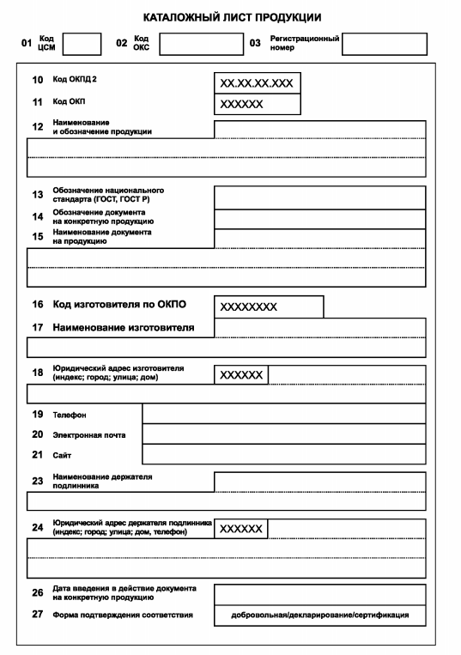 | 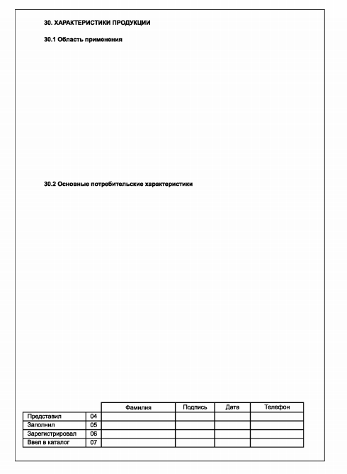

Рисунок 1 – Форма КЛП (лицевая и оборотная староны)
Реквизит 01 - "Код ЦСМ" включает в себя трехзначный код, присвоенный региональному ЦСМ..
Реквизит 02 - "Код ОКС" включает семизначное обозначение по Общероссийскому классификатору стандартов ОК (МК (ИСО/ИНФКО МКС) 001-96) 001 (ОКС).
Реквизит 03 - "Регистрационный номер" включает в себя порядковый номер, дополненный слева нулями до шести знаков (например, 000123), присвоенный КЛП при его регистрации.
Реквизиты 01-03 заполняет проставляет региональный ЦСМ.
Реквизит 10 - "Код ОКПД 2" включает в себя девятизначный код по Общероссийскому классификатору продукции по видам экономической деятельности ОК 034 (КПЕС 2008) (ОКПД 2). Код ОКПД 2 записывается с точками после второго, четвертого и шестого знаков (ХХ.ХХ.ХХ.ХХХ).
Реквизит 11 - "Код ОКП" включает в себя шестизначный код по Общероссийскому классификатору продукции ОК 005 (ОКП) и проставляется как справочный для связи с КЛП, зарегистрированными до 1 января 2017 года.
Реквизит 12 - "Наименование и обозначение продукции" включает в себя наименование и условное обозначение конкретной продукции по документу на конкретную продукцию, на основе которого заполняют КЛП.
Реквизит 13 - "Обозначение национального стандарта" включает в себя условное обозначение межгосударственного стандарта (ГОСТ) или национального стандарта Российской Федерации (ГОСТ Р) вида "Общие технические условия" или "Технические условия", устанавливающего требования к группе однородной продукции и определяющего номенклатуру ее основных потребительских характеристик (показателей), требования безопасности для окружающей среды, жизни, здоровья и имущества человека.
При отсутствии ГОСТ или ГОСТ Р вида "Общие технические условия" или "Технические условия" поле, отведенное для реквизита 13, не заполняется.
Реквизит 14 - "Обозначение документа на конкретную продукцию" включает в себя условное обозначение документа, на основе которого заполнен КЛП, т.е. условное обозначение ГОСТ, ГОСТ Р, ТУ, СТО, ТО, ТИ, чертежа.
Реквизит 15 - "Наименование документа на продукцию" включает в себя наименование документа, на основе которого заполняют КЛП.
Реквизит 16 - "Код предприятия-изготовителя по ОКПО" включает в себя восьмизначный цифровой код предприятия-изготовителя продукции по Общероссийскому классификатору предприятий и организаций ОК 007 (ОКПО) или десятизначный цифровой код ОКПО для индивидуальных предпринимателей.
Реквизит 17 - "Наименование изготовителя" включает в себя сокращенное наименование предприятия-изготовителя продукции по ОКПО.
Реквизит 18 - "Адрес предприятия-изготовителя" включает в себя юридический адрес предприятия-изготовителя (почтовый индекс, название республики, края, области, города, поселка, села, улицы и номер дома).
При этом необходимо соблюдать следующие правила:
- почтовый индекс указывается в отдельном поле, не следует дублировать его в поле адреса;
- если в адресе необходимо указать регион, то он приводится перед названием населенного пункта (например: Московская обл., г.Долгопрудный);
- перед названием населенного пункта необходимо указать сокращенное название его типа (перечень сокращений см. ниже), отделив его пробелом;
- сокращения ул., пр-т, пр., б-р, наб., пл. и т.д. следует отделять пробелом от названия улицы, проспекта и т.д.;
- сокращения д., корп., кв. и т.д. не следует отделять пробелом от соответствующих номеров;
- название региона, населенного пункта, улицы, номер дома, корпус, номер квартиры отделяют друг от друга запятой и пробелом;
- названия населенных пунктов и улиц должны быть приведены полностью, без сокращений (например, нельзя писать С.-Петербург, Н.Новгород, Б.Черкизовская и т.д.);
- если улица названа чьим-то именем, инициалы указывают перед фамилией и отделяют точкой без пробелов (например, ул.М.Ульяновой).
Реквизит 19 - «Телефон» включает в себя номер телефона предприятия-изготовителя с указанием в круглых скобках перед ним кода города.
Реквизит 20 - «Электронная почта» представляет адрес электронной почты предприятия-изготовителя.
Реквизит 21 - «Сайт» представляет наименование официального сайта предприятия - изготовителя.
Реквизит 23 - «Наименование организации - держателя подлинника» включает в себя сокращенное наименование держателя подлинника документа на конкретную продукцию.
Реквизит 24 - «Адрес держателя подлинника» включает в себя юридический адрес держателя подлинника документа на конкретную продукцию.
Если продукцию выпускают по ГОСТ или ГОСТ Р, то в полях, отведенных для реквизитов 23 и 24, указывают оператора Федерального информационного фонда стандартов и его адрес.
Реквизит 26 - «Дата введения в действие документа на конкретную продукцию» включает в себя четыре цифры года, две цифры месяца и две цифры даты введения в действие документа, на основе которого заполняют КПП.
Если КПП заполняют на основе документа на конкретную продукцию, не имеющего срока введения в действие, то в поле реквизита 26 указывают дату утверждения этого документа.
Реквизит 27 - «Форма подтверждения соответствия» включает в себя соответственно формы подтверждения соответствия «Добровольная», «Декларирование» или «Сертификация». Форму обязательного подтверждения соответствия определяют на основе технических регламентов, а также единого перечня продукции, подлежащей обязательной сертификации, и единого перечня продукции, подлежащей декларированию соответствия, утвержденных Правительством Российской Федерации.
Реквизит 30 — «Характеристики продукции» подразделяют на две части:
- первая часть «Область применения» содержит сведения о назначении продукции и дополнительную информацию о ней (30.1);
- вторая часть содержит сведения о количестве исполнений (типов, сортов, марок и т. п.) и описание основных потребительских характеристик продукции (30.2).
Сведения о назначении продукции включают в себя информацию об основном предназначении и (или) области применения продукции, а также, при необходимости, о дополнительных функциональных возможностях для потребителя.
Запись о назначении продукции должна быть краткой и не должна повторять наименования продукции.
Дополнительная информация может включать в себя сведения, которые производитель продукции считает необходимым довести до потребителя (покупателя), например:
- о наличии сертификата соответствия, полученного в результате обязательной или добровольной сертификации, а также о наличии декларации о соответствии (указывают номер и срок действия);
- о наличии свидетельства о государственной регистрации (указывают его номер и срок действия);
- другая информация по усмотрению предприятия-изготовителя.
В КЛП рекомендуется указывать не более 10 характеристик конкретной продукции, представляющих наибольший интерес для потребителя и установленных документом на конкретную продукцию.
Не допускается приводить в КПП чертежи, рисунки или схемы, а также указывать технологические характеристики, необходимые для производства продукции (допуски, посадки, чистоту обработки, способ изготовления и т. п.).
Информация о характеристиках продукции должна содержать следующие данные:
- наименование характеристики;
- единицу измерения величины;
- числовое значение или диапазон значений для каждого исполнения.
Указанные данные рекомендуется оформлять в виде таблицы.
Реквизит 04 - «Представил» включает в себя фамилию руководителя (зам. руководителя) предприятия, представившего КПП, подпись, дату и телефон с указанием кода города.
Реквизит 05 - «Заполнил» включает в себя фамилию исполнителя, заполнившего КПП, подпись, дату заполнения и телефон с указанием кода города.
Реквизит 06 - «Зарегистрировал» включает в себя фамилию сотрудника регионального ЦСМ, осуществившего регистрацию, подпись, дату регистрации и телефон с указанием кода города. Поле реквизита 06 заполняет региональный ЦСМ.
Реквизит 07 - «Ввел в каталог» включает в себя фамилию оператора, который ввел информацию в базу данных, подпись, дату ввода и телефон с указанием кода города.
Реквизиты 8, 9, 22, 25, 28 и 29 являются резервными.

3 Правила представления каталожного листа продукции

Предприятия - изготовители продукции заполняют КЛП и представляют их для учетной регистрации в государственные региональные центры стандартизации, метрологии и испытаний Росстандарта (региональные ЦСМ) по месту своего нахождения для формирования региональных баз данных, банка данных "Продукция России" и доведения информации о продукции до потребителей.
КЛП представляют в региональные ЦСМ вместе с сопроводительным письмом предприятия-изготовителя непосредственно после принятия решения о начале производства продукции по документу на конкретную продукцию.
На продукцию, освоенную в производстве, КЛП представляют в региональный ЦСМ при внесении изменений или пересмотре документа, устанавливающего требования к данной продукции, если ранее КЛП на данную продукцию не были представлены.
Региональные ЦСМ осуществляют учетную регистрацию каталожных листов продукции, выпускаемой предприятиями региона, формируют региональные базы данных продукции, поддерживают их в актуальном состоянии, осуществляют справочно-информационное обслуживание органов местного (регионального) управления, предприятий и других пользователей.
ФГУП "СТАНДАРТИНФОРМ" обеспечивает ведение банка данных "Продукция России" (http://prodrf.gostinfo.ru/ ) на основе региональных баз данных, поддерживает его в актуальном состоянии и представляет информацию государственным и муниципальным органам управления, организациям, а также другим пользователям.
Предприятие-изготовитель представляет в региональный ЦСМ подлинник и копию КЛП, выполненные на листе формата А4, а также подлинник или копию документа на конкретную продукцию, на основе которого заполнен КЛП, для проверки правильности заполнения последнего и, при необходимости, оперативной корректировки.
При проведении регистрации КЛП региональные ЦСМ:
- проверяют полноту и правильность заполнения КЛП, включая соответствие номенклатуры основных потребительских характеристик национальным стандартам вида "Общие технические условия" или "Технические условия", технических требований на данную продукцию, а также правильность указания формы подтверждения соответствия;
- заполняют поля, отведенные для реквизитов 01, 02, 03, 06 и 07 КЛП;
- проставляют на КЛП штамп с указанием наименования регионального ЦСМ, даты и номера регистрации.
При необходимости региональные ЦСМ оказывают предприятиям-изготовителям консультационные услуги по заполнению КЛП. Выявленные в КЛП ошибки должны быть устранены предприятием-изготовителем или, по согласованию с ним, региональным ЦСМ на договорной основе.
Подлинник КЛП и подлинник (копию) документа на конкретную продукцию возвращают предприятию-изготовителю продукции, а копию КЛП оставляют в региональном ЦСМ.
Зарегистрированный подлинник КЛП должен храниться у предприятия-изготовителя в качестве неотъемлемой части документа на конкретную продукцию, на основе которого он подготовлен.
Каталожные листы продукции могут не представляться:
- на опытные образцы (опытные партии) и установочные серии продукции;
- продукцию, требования к которой установлены в предварительных национальных стандартах;
- продукцию, на которую документы на конкретную продукцию не разрабатывают (например, на продукцию, являющуюся авторской работой);
- продукцию ограниченного применения, поставляемую по заказу определенного ведомства и не подлежащую свободной продаже;
- уникальную продукцию единичного производства, поставляемую конкретному заказчику;
- составные части продукции, технологическую оснастку и инструменты, создаваемые и применяемые только на предприятии-изготовителе.

